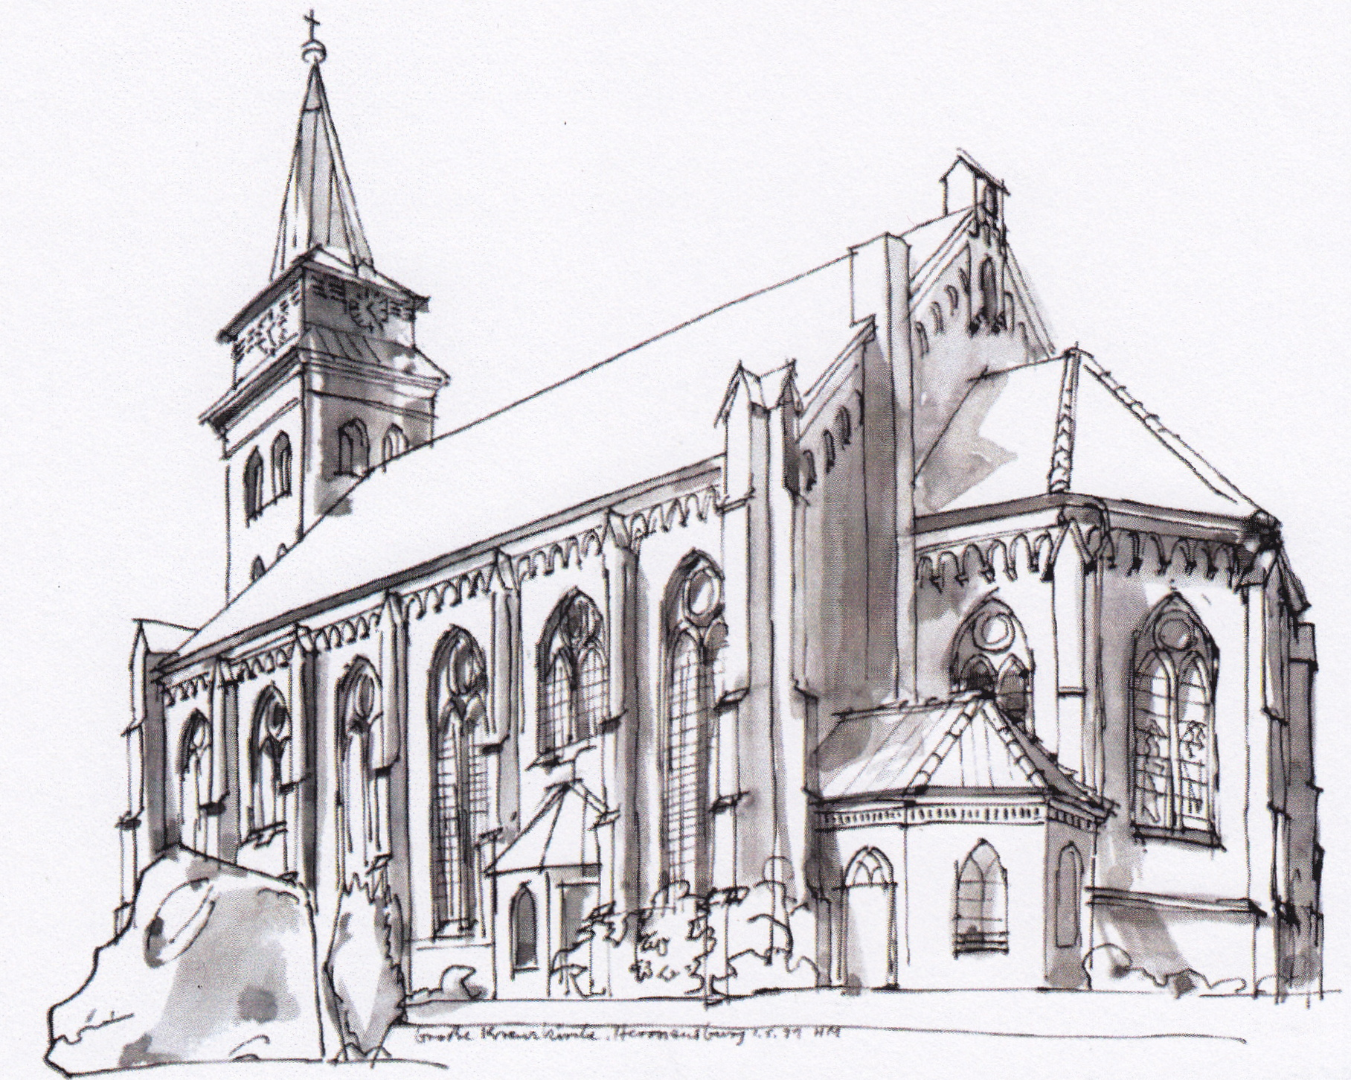
Predigt am 9. Sonntag nach Trinitatis, dem 13. August 2017
Gottesdienst der Großen Kreuzgemeinde in der Heide

Darum, wer diese meine Rede hört und tut sie, der gleicht einem klugen Mann, der sein Haus auf Fels baute. Als nun ein Platzregen fiel und die Wasser kamen und die Winde wehten und stießen an das Haus, fiel es doch nicht ein; denn es war auf Fels gegründet. Und wer diese meine Rede hört und tut sie nicht, der gleicht einem törichten Mann, der sein Haus auf Sand baute. Als nun ein Platzregen fiel und die Wasser kamen und die Winde wehten und stießen an das Haus, da fiel es ein, und sein Fall war groß. Mt 7,24-27
Liebe Gemeinde,
ein skrupelloser Geschäftsmann kaufte vor einiger Zeit in Südfrankreich zu einem günstigen Preis eine Müllhalde auf. Sie lag in unmittelbarer Nähe des Mittelmeeres. Er ließ Erde anfahren, errichtete Bungalows und verkaufte die Traumhäuser mit Blick auf das Meer für teures Geld.
Nach kurzer Zeit setzte sich der Müll, die Häuser bekamen Risse. Bald hingen an den Türen Schilder: "Zutritt wegen Baufälligkeit untersagt." Konservendosen, Abfälle aller Art und Asche sind eben kein geeigneter Baugrund.
Liebe Gemeinde, Jesus erzählt auch von zwei Männern, die sich ans Hausbauen machen. Ich könnte mir vorstellen, dass sich die beiden Häuser nach der Fertigstellung gleichen wie ein Ei dem anderen. Na, eben so, wie man die Häuser damaliger Zeit sich vorstellen kann: ein viereckiger, weißer Kasten mit Außentreppe aufs Dach.
Das Haus war schon immer ein Bild für das menschliche Leben: Ich baue mir mein Lebenshaus, ich richte mich ein, ich bestelle mein Haus. Das alles sind Redewendungen, die wir kennen. Jeder baut sich sein Leben auf, so gut er kann. Du hast dir deins auch aufgebaut, oder du bist noch tüchtig am Aufstocken. Vielleicht stehst du auch ganz am Anfang und legst die erste Steinreihe. Oder du bist am Sanieren, wie wir es für das Pfarrhaus in der Junkernstraße jetzt beschlossen haben.
Und es gibt gewiss Lebenshäuser, die sich äußerlich sehr ähnlich sehen. Du hast den gleichen Beruf wie Familie X, du hast auch Kinder, du bist im selben Verein, du gehörst zu selben Kirchgemeinde oder genießt wie dein Nachbar den wohlverdienten Ruhestand. Wie viele Menschen leben unter ähnlichen Verhältnissen. Also schauen wir jetzt nicht auf die äußere Fassade. Die sieht am Ende sicherlich ziemlich ähnlich aus. Als die Häuser jener beiden Männer fertig waren, konnte man sicherlich auch die eine oder andere äußere Ähnlichkeit feststellen.
Aber was macht nun den Unterschied zwischen den beiden Bauten? Ich nehme an, das eine Haus war früher fertig als das andere. Möglicherweise hat der eine Baumeister sogar gelacht über den anderen: „Siehste wohl, was hast du von deiner Plagerei gehabt? Wir ziehen schon morgen ein! -Na ja, vielleicht wirst du auch noch irgendwann fertig!“
Natürlich ist der eine schneller fertig. Er brauchte ja nicht so angestrengt tief zu graben. Ein bisschen Sand beiseite und schon kann der Aufbau beginnen, kein Problem.
Der andere aber, der muss Felsen weg hauen. Das dauert länger, das erfordert Einsatz. Man muss angestrengter in die Tiefe gehen.
Und das, liebe Gemeinde, trifft tatsächlich den Kern der Sache: Es ist wirklich leichter, wenn ich mir um das Fundament nicht so viel Gedanken mache. Es ist tatsächlich nicht so schweißtreibend, wenn ich mein Leben auf leichten Sand baue. Man kann es schnell hochziehen. Und man kann lächelnd auf den schauen, der sich mit Fundament-Arbeit abgibt.
Und vielleicht ist dir selber schon einmal die Frage gekommen: Was soll das alles mit dem Christsein! Wozu rackere ich mich ab und frage nach Gott und seinem Willen. Der andere da, der wird viel leichter mit seinem Lebenshaus fertig!
Aber erinnere dich noch einmal kurz an die Zeitungsnotiz aus Südfrankreich. Tolle Aussicht auf das Meer, ein wunderschönes Häuschen. Aber dann beginnt es zu knistern im Gebälk: Baufällig die ganze Sache! Der Baugrund war Müll, vergängliche Dinge, die vermodern und verfaulen. Und das gute Geschäft, das hat der gemacht, der ihm das Häuschen skrupellos angedreht hat.
Liebe Gemeinde, wie sieht denn der Untergrund eines schnell hochgezogenen Lebenshauses oft genug aus? Wir bauen auf unsere berufliche Leistungs-fähigkeit und finanzielle Absicherungen. Wir haben unsere Lebensversicherung und die Altersvorsorge; wir rechnen damit gesund zu bleiben und gehen davon aus, als wäre das alles ein unveränderlicher Grund.
Aber stell dir mal vor: Nur eine Woche ohne Strom, wie sähe das aus: die Kühltruhe würde abtauen, kein Telefonieren, keine Tatort, kein Internet und What’s App - du müsstest dich wieder unterhalten; keine Intensivpflege im Krankenhaus. Kannst du dir das vorstellen, nur eine Wochen ohne Strom? Wie mag es erst dann wohl aussehen, wenn alles andere in sich zusammenbräche, worauf wir unsere Zukunft bauen?
Wie selbstverständlich lassen wir uns diese Grundstücke mit herrlicher Aussicht andrehen. Aber wir machen nicht die Bohrprobe: Wie sieht die 'Beständigkeit' des Untergrundes tatsächlich aus? Und am Ende macht derjenige den Schnitt, der uns diese Lebensgrundlage als wertbeständige Anlage verkauft hat.
Nein, liebe Brüder und Schwestern, die Schönwetterlagen des Lebens oder die verführerische Aussicht bestimmen nicht den Wert unseres Lebensgrund-stückes. So kann verantwortliches Bauen nicht aussehen!
„Gut“, sagst du jetzt vielleicht ganz nüchtern, „aber wir hier in der Heide, wir können doch nur auf Sand bauen. Und wenn wir das Heidekraut hier ein wenig zur Seite schieben, schaut uns der blanke Sand an! Was überhaupt hat schon bleibenden Wert in dieser Welt?“
Aber dann sehe ich vor mir, welche gewaltigen Felssteine unsere Väter unter die Wände und Balken gelegt haben. Was liegen da für Brocken unter unseren Häusern.
Die haben es sich damals nicht leicht gemacht, in den Sand zu bauen. Sie wussten um die Notwendigkeit eines tragfähigen Fundamentes. Und ohne Schweiß ist das Fundament-Legen damals gewiss nicht gegangen.
Aber kehren wir wieder zu den Häusern jener beiden Bauherren zurück: In den Schönwetterperioden hat der Locker-Bauer gut Lachen. Sicher, die Zeiten, in denen man so eben locker-flockig durchs Leben kommt, und alle Bausteine gut ineinander passen, gibt es auch.
Aber nicht umsonst gibt es die Redewendung „Etwas in den Sand setzen“ - Vielleicht hast du auch schon manchmal sehr ernsthaft und nachdenklich in deinem Lebensgebäude gestanden und gedacht: Gott sei Dank, mir geht’s gut.
Aber hat das wirklich Bestand? Man nennt das 'Sich-Gedanken-machen'.
Bitte verdränge diese Gedanken nicht einfach. Du weißt, wir müssen damit rechnen, dass unser Lebenshaus vom Platzregen überrascht wird, dass Stürme daran zerren, dass Wasser das Haus umspült.
Damit hatte dieser flotte auf-Sand-Bauer allerdings nicht gerechnet. Ich nehme an, dass sein Gesicht dann recht lang geworden ist.
Denn hinter allem verbirgt sich die Erkenntnis: Etwas stimmt nicht mit meinem Lebensfundament. Es trägt nicht mehr. Mein Lebensbau bekommt Risse. Die berühmten Flickarbeiten können die Baumängel nicht mehr verdecken. Das Schild 'BAUFÄLLIG' lässt sich nicht mehr übersehen.
Und es kommt ja der Moment, wo jede noch so prächtig gebaute Villa in sich zusammen fällt. Jedes Haus, das nicht auf beständigem Fundament steht, stürzt um auf den Abfallberg alles Irdischen, des Zeitlichen, des Vergänglichen.
Ja, im Letzten geht es um den Tod. Es geht um das Ende dieser Welt. Und dann spätestens zeigen sich die Unterschiede in der Bauweise der beiden Häuser. Sie liegen im Untergrund!
Liebe Gemeinde, wenn alles wankt und fällt, dann kann nur noch etwas Bestand haben, was in Ewigkeit bleibt: Etwas, was von Gott kommt. Alles Menschliche trägt nicht weiter. Und Jesus spricht es aus: Dessen Leben steht auf festem Fundament, der sich auf Gottes Wort verlässt! Einen anderen Grund gibt es nicht.
Wer meine Rede hört und tut sie, der gleicht einem klugen Mann, der sein Haus auf Fels baute, sagt unser Herr - ohne Abstriche! Es gibt kein anderes Fundament, das sich als absolut tragfähig erweist, als nur diese Wahrheit des Wortes Gottes. Es gibt nichts anderes, was trägt, als der Botschaft vom Kreuz zu folgen und dabei zu bleiben.
Und Jesus sagt das mit einer Klarheit, die nichts zu Wünschen übrig lässt. Er betont beides als Fundament: Das Hören und das Handeln. Beides gehört als Grundlage für das Leben vor Gott zusammen. Auf diesem Fundament kann man nur mit beiden Beinen stehen.
Es reicht nicht, dass eine Bein hochzunehmen und zu sagen: „Wir brauchen Jesus als Vorbild. Wir müssen leben und handeln wie er.“ Und es reicht nicht, das andere Bein hochnehmen und zu sagen: Hauptsache wir bleiben bei der reinen Lehre.
Stürme und Platzregen werden kommen und an unsrem Lebenshaus rütteln. Und dann wird es sich zeigen, wer sein Leben in den Sand gesetzt hat oder versucht, nur mit einem Bein klarzukommen.
Liebe Gemeinde, lasst mich abschließend kurz erzählen von Erwin Dold. Es ist im Sommer 1944. Erwin ist gerade einmal 24 Jahre alt. Als Jagdflieger war er auf der Krim abgeschossen worden. Nun ist er kriegsuntauglich und hofft, nach Hause geschickt zu werden. Doch es kommt anders. Erwin Dold wird zum Chef des KZ-Lagers Dautmergen in Baden gemacht. 2000 Gefangene fristen hier ein höllisches Dasein unter menschenverachtendsten Bedingungen. Das Lager befindet sich auf einer Sumpfwiese. Die Wohnbaracken haben keinen Boden. Tag für Tag werden die Gefangenen zu schwerer Arbeit in den nahegelegenen Steinbrüche getrieben. Essen gibt es kaum. Täglich sterben 40-50 Gefangene an Erschöpfung oder Krankheit. Die, die nicht mehr können und schwächer werden, die überlässt man einfach sich selbst, nackt, in einer Sterbebaracke zusammen gefercht. Ein Häftling sagt später: „Dautmergen, das war die Hölle, unvergleichlich mit irgendeinem anderen Ort. Bis Erwin Dold kam. "
„Bis Erwin Dold kam", sagte der Häftling. Erwin Dold, 24 Jahre. Der hatte gehört auf die Worte des Heilsfelsen Jesus Christus: Wer meine Rede hört und tut sie, der gleicht einem klugen Mann. Und was macht dieser Mann? Er schaut nicht weg. Er verschanzt sich nicht hinter Befehl und Gehorsam.
Sondern er handelt: Er stellt das Lager sofort unter Quarantäne, um den 2000 Gefangenen wenigstens für kurze Zeit die schwere Arbeit zu ersparen. Er lässt die Baracken verbessern und Sanitäranlagen bauen. Er schließt die Sterbe-baracke und stellt drei Ärzte zur Pflege der Schwerkranken ein. Er besorgt sich Informationen, auf welchen Bauernhöfen es noch Lebensmittel gibt und organisiert bei Nacht und Nebel Verpflegung für seine Gefangenen an SS und Gestapo vorbei. Tagtäglich begibt er sich selbst in Lebensgefahr, um die Häftlinge zu retten.
Und warum? Viele Jahrzehnte später, mit 85 Jahren, sagte er selbst: „Meine Eltern haben mich im christlichen Glauben erzogen und in der Überzeugung, dass man anderen helfen muss. Ich wollte, dass diese Menschen leben!"
Erwin Dold handelte aus seinem Glauben. Hören und Tun! Solche Kraft hat das Wort Jesu.
Lieber Christ, Christus zeigt dir das wahre Fundament, das er gelegt hat. Es heißt: Mach es dir nicht leicht. Bau dein Leben nicht auf Sand.
Sondern mach dir die Mühe, auf den festen Felsen zu bauen: Gottes Wort zu hören und zu tun, auch wenn es im Augenblick dein Leben auszubremsen scheint. Aber mit diesem Fundament hat dein Leben Bestand. Auch am Jüngsten Tage. Amen.

